18 квітня
День пам’яток історії та культури
Відзначається в Україні згідно з Указом Президента (№1062/99 від 23 серпня 1999 р.) щорічно
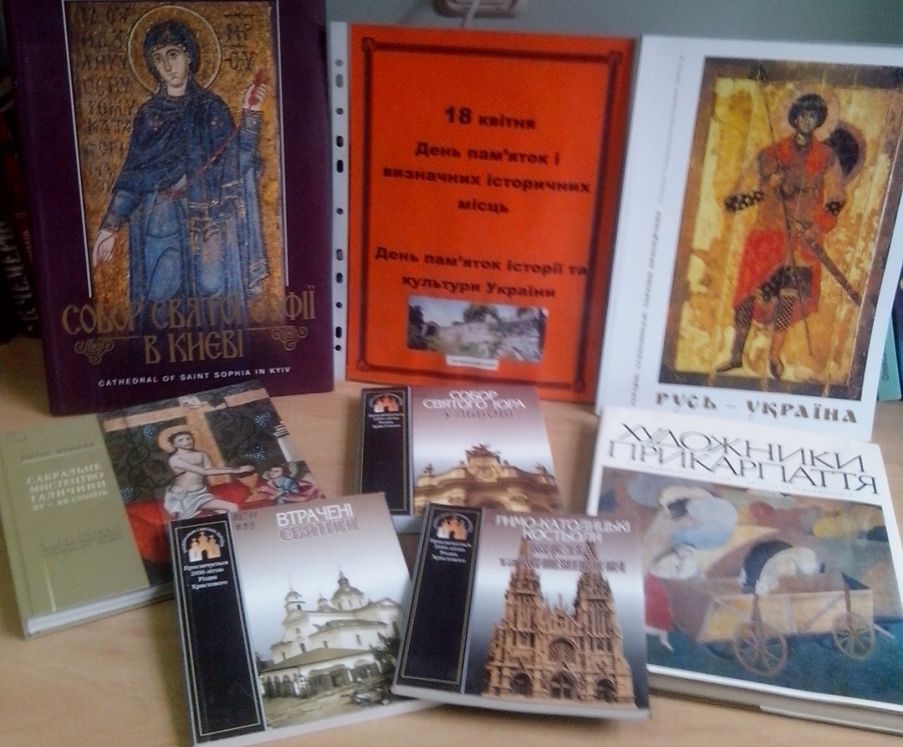

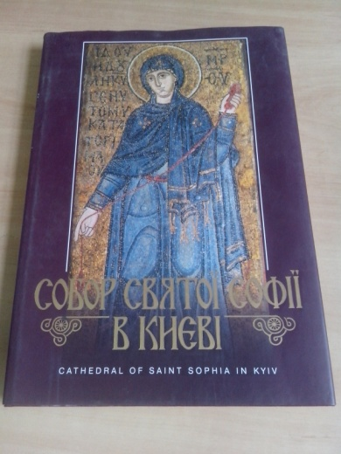

1.Собор Св'ятої Софії в Києві. : Книга-альбом. / Упор. Логвин Г. .- Київ : Мистецтво , 2001 .- 350с. : 118.04 [65900]

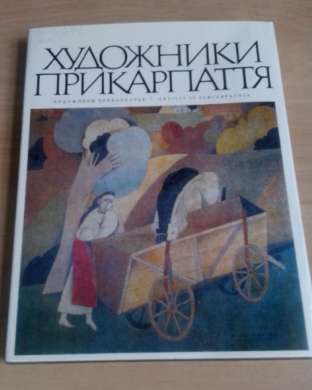
1. Художники Прикарпаття. Живопис. Скульптура, Графіка, Декоративно-прикладне мистецтво 6 альбом. 238 репродукцій/ авт.. та упоряд. Р.В. Доеботюк. – К.: Мистецтво, 1989.- 254с. : іл.

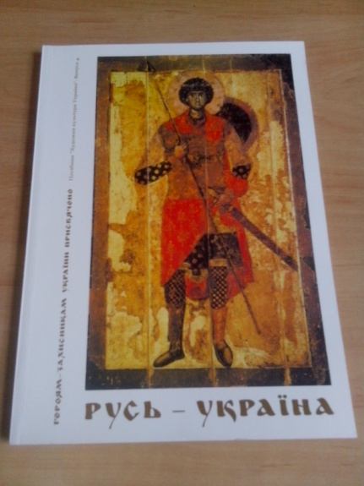

3.Русь-Україна : науково-мистецький посібник серії «Історія та художня культура України»/ ред. А. Бокотей. – Львів : «ВД Артклас», 2014 .- 160с. : іл.

4. Троневич П.О. Луцький замок в історії України / П.О. Троневич .- Луцьк : ВАТ "Волинська обласна друкарня" , 2007 .- 200с. : 17грн43к [70002]
У монографії на основі результатів аналізу останніх років та використання широкої бази документальних джерел по новому висвітлюється історія замку

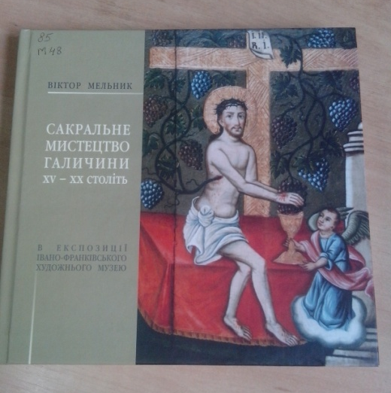

5. Мельник В. Сакральне мистецтво Галичини ХV - ХХ століть в експорзиції Івано-Франківського художнього музею : Путівник-каталог / В. Мельник . За ред Я. Довгана; макет та дизайн А. Звіжинського; С. Іванова, О. Стеценко (англ) .- Івано-Франківськ : Лілея-НВ , 2007 .- 223с.: 118 іл.; 48 кольор. репрод. ікон. : бк [1281бк]
В альбомі представлено унікальний досвід створення в Івано-Франківську експозиції сакрального мистецтва в приміщенні колишнього костьолу. Наукове видання. Для фахівців з мистецтвознавства, культурологів, студентів художніх вишів та широкого кола читачів

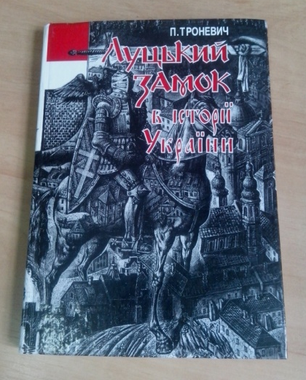

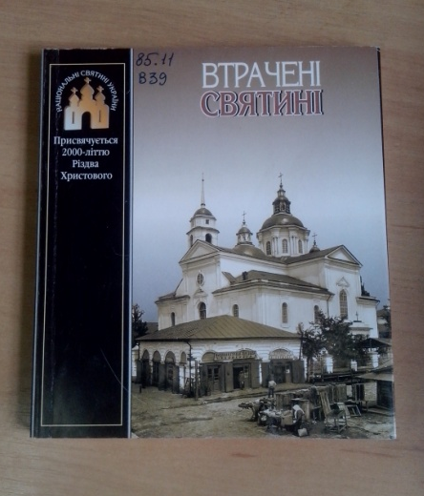

6.Вечерський В. Втрачені святині. : Довідник. / В. Вечерський .- Київ : Техніка. , 2004 .- 176 : 14.51 [66331]
Книгу присвячено втраченим протягом ХХ століття найвизначнішим пам’яткам культової архітектури різних конфесій (православної, католицької, іудейської) більшості регіонів України

7. Горбик О. Римо-католицькі костьоли Києва та Київщини. / О. Горбик .- Київ : Техніка. , 2004 .- 128с. : 10.05 [66276,66267]

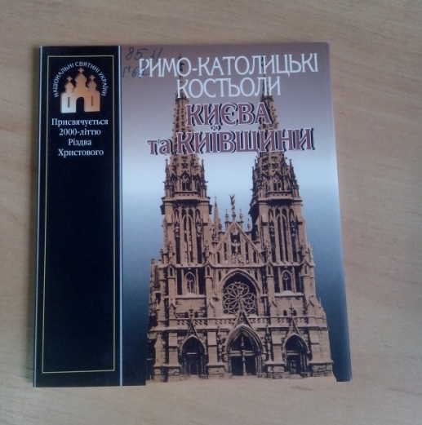
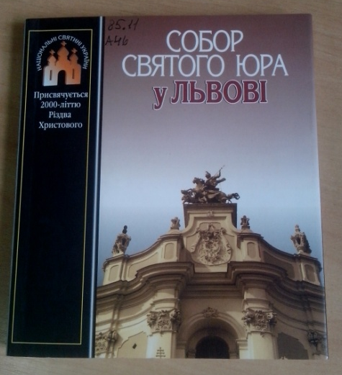
8.Александрович В.С., Ричков П.А. Собор Святого Юра у Львові / В.С., Александрович .- Київ : Техніка , 2008 .- 230с.:іл. .-(Національні святині України) : 29грн04к [70068]
Книжку присвячено багатовіковій архітектурно-мистецькій історії однієї з найвизначніших християнських святинь Львова - собору Святого Юра, який протягом багатьох сторіч був вадливим осередком духовного й культурного життя на західно-українських землях

